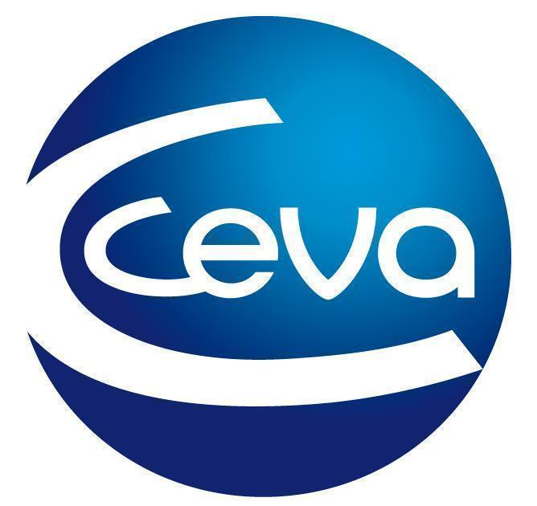 |  |  | Comunicado de prensa

Ceva Salud Animal abre camino a una revolucionaria innovación en terapias para mascotas con la adquisición de Scout Bio
- El acuerdo representa un salto significativo en innovación para el laboratorio farmacéutico y permite el acceso a avances clave que incluyen anticuerpos monoclonales y desarrollos de terapias genéticas para tratar enfermedades crónicas.
Barcelona, 1 de febrero de 2024.- Ceva Salud Animal anuncia la adquisición estratégica de Scout Bio, empresa pionera en biotecnología centrada en terapias de vanguardia para animales de compañía. Este acuerdo representa un salto significativo en innovación para Ceva Salud Animal, permitiendo el acceso a avances clave que incluyen una cartera de anticuerpos monoclonales y desarrollos de terapias genéticas para tratar enfermedades crónicas en animales de compañía.
Mientras mantiene una posición sólida y continúa desarrollando medicina biológica y preventiva para todas las especies, con esta adquisición estratégica Ceva Salud Animal afianza sus actividades biotecnológicas globales, aprovechando la herencia de Scout Bio pero, lo que es más importante, impulsando un futuro caracterizado por la aceleración de la innovación bioterapéutica Scout Bio, conocida por su compromiso con la innovación, ha estado a la vanguardia del desarrollo de productos bioterapéuticos innovadores. Esta adquisición demuestra el reconocimiento de Ceva Salud Animal del enfoque ágil y receptivo de Scout Bio, así como su excelencia en la ejecución de estudios clínicos en el ámbito bioterapéutico.
Mark Heffernan, antiguo CEO de Scout Bio, se ha incorporado a Ceva Salud Animal como vicepresidente sénior de Bioterapéutica y CEO de Ceva Biotechnology Campus (Filadelfia): “Con esta adquisición, Ceva Salud Animal está preparada para escribir un nuevo capítulo. La fuerza del grupo, que es uno de los líderes en salud animal, impulsará nuestras iniciativas actuales y futuras a nuevas metas. Ceva Salud Animal no solo ha reconocido la entrega de nuestro equipo en la innovación, sino también nuestro compromiso con la ejecución de estudios clínicos de calidad. Con el poder de Ceva Salud Animal, podremos acelerar la innovación bioterapéutica para el bienestar de las mascotas y la felicidad de sus tutores”, explicó.
En su compromiso con la continuidad, Ceva Salud Animal mantendrá una estrecha relación con el mundialmente conocido Programa de Terapia Génica (GTP) de la Universidad de Pensilvania (EE. UU.), donde se originó Scout Bio como spin-out del laboratorio del doctor James M. Wilson, director del programa, profesor de Medicina y Pediatría en la Facultad de Medicina y pionero en el campo de la terapia genética.
Scout Bio y el Programa de Terapia Genética de la Universidad de Pensilvania han desarrollado múltiples programas en este campo emergente, y Ceva Salud Animal quiere consolidar aún más este éxito. La colaboración hará progresar los programas existentes y explorará nuevas oportunidades de desarrollo de productos donde este tipo de tecnologías disruptivas puedan aplicarse para el avance de la salud animal.
“La reciente adquisición de Scout Bio por Ceva Salud Animal marca un momento crucial en el avance de las terapias para animales de compañía. Esta integración de experiencia, recursos y un compromiso compartido con la innovación nos abre nuevos horizontes. En efecto, con la creciente tendencia a la humanización de las mascotas, los cuidadores aspiran a prolongar la vida y el bienestar de sus compañeros de cuatro patas. Esta alianza estratégica nos ofrece la oportunidad de desarrollar productos y soluciones que respondan a estas expectativas. Juntos, estamos preparados para dar forma al futuro de las soluciones bioterapéuticas para el bienestar de las mascotas en todo el mundo", apunta el doctor Marc Prikazsky, presidente y consejero delegado de Ceva Salud Animal.

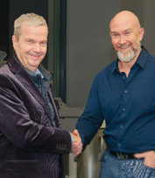
Marc Prikazsky y Mark Heffernan, durante la firma de la operación.
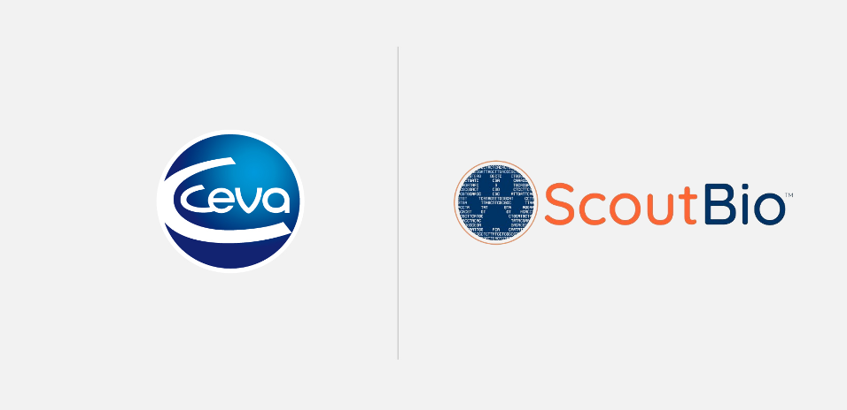

Acerca de Ceva Salud Animal
Ceva Salud Animal (Ceva) es la 5ª empresa mundial de salud animal, dirigida por veterinarios experimentados, cuya misión es proporcionar soluciones sanitarias innovadoras para todos los animales con el fin de garantizar el máximo nivel de cuidado
y bienestar.
Nuestra cartera incluye medicina preventiva, como vacunas, productos farmacéuticos y de bienestar animal para animales de granja y de compañía, así como equipos y servicios para proporcionar la mejor experiencia a nuestros clientes.
Con 6.500 empleados repartidos en 47 países, Ceva se esfuerza a diario por hacer realidad su visión como empresa OneHealth: "Juntos, más allá de la salud animal".
Facturación en 2022: 1.530 millones de euros.

Sitio web:
https://www.ceva.com

Contacto de prensa:
paola.carreras@ceva.com

